Гвардеец
«Мы входим, убиваем все, что движется, потом взрываем
там всё к чертям и отходим. Всё ясно?»
- Илай Плекс, Десантник 21-го Секундусского

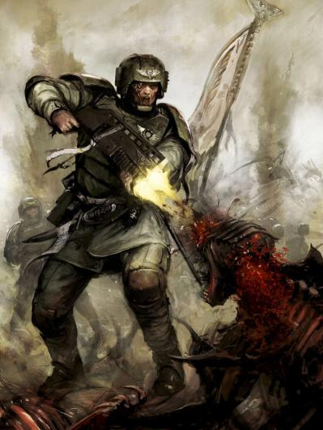
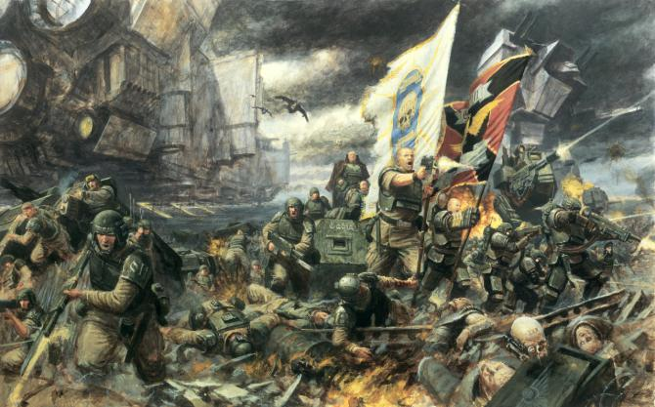
Молот Императора, Имперская Гвардия – самая большая армия в истории галактики. В её рядах состоят миллиарды и миллиарды солдат, набранных с миллионов миров Империума. Департаменто Муниторум занимается управлением, обеспечением и пополнением полков Имперской Гвардии, хотя даже эта организация не имеет понятия о точной численности находящихся под ружьём людей, поскольку непрестанный отток потерь и приток новобранцев идёт на миллионы душ ежедневно.
Полки Имперской Гвардии происходят с разных планет с самыми разными культурными традициями, стилями одежды, уровнями технологического развития и воинскими традициями. Гвардия даже не пытается ввести унификацию, предпочитая использовать уникальные сильные стороны каждого полка, будь то клан диких горцев или вышколенное подразделение кадианцев. По этой самой причине нет и единой программы подготовки как таковой; каждому полку доверено обучать собственных новобранцев тому стилю войны, который наиболее привычен для самого полка. Фактически же, единственное, что является общим для всех без исключения подразделений Имперской Гвардии – это типовая амуниция, например, всё тот же лазган.
Иерархия Имперской Гвардии сложна, но вполне логична. Основными проблемами в понимании ее вертикали власти являются повсеместные различия в терминологии, применяемой различными полками а также отсутствие единой стандартизированной униформы. К примеру, в Талларнских полках звание Сержанта заменено на Дуф'адар, а размер и состав обычного для Талларна полка сильно отличается от, например, Танитского 1го. Однако, несмотря на различия в названиях, задачи и ответственность гвардейцев и офицеров схожи в подавляющем большинстве случаев.

Высшее Командование
Высшее командование Имперской Гвардии представлено Лордом-Командующим Милитант Имперской Гвардии, иногда в дополнение являющимся одним из Высших Лордов Терры. Пожелания Высших Лордов через Лорда-Командующего Милитант передаются его подчиненным, Лордам-Командующим Сегментумов, направляющими и координирующими военные силы сегментумов. Однако на практике, процесс управления на таких масштабах сильно затруднен и в результате войсками гвардии управляют в основном офицеры, находящиеся ниже по цепи командования.
- Лорд-командующий Милитант Имперской Гвардии - Одно из высших стратегических званий Департаменто Муниторум. Эту могущественную личность зачастую принимают в совет Высших Лордов Терры, правящей структуры Империума.
- Лорд-командующий - Подчиненное стратегическое звание, пятеро Лордов-Командующих несут ответственность за все войска пяти Имперских сегментумов.
- Воитель - На пост Воителя назначают офицера, когда собирают Крестовый Поход, в котором задействуются военные ресурсы нескольких секторов. На этот пост Высшие Лорды Терры назначают своим указом.
- Лорд-Генерал Милитант - Высшее традиционное звание в Имперской Гвардии. Они командуют целыми боевыми соединениями полков Имперской Гвардии и отправляются на театры боевых действий приказами Департаменто Муниторум.

Генеральный Штаб
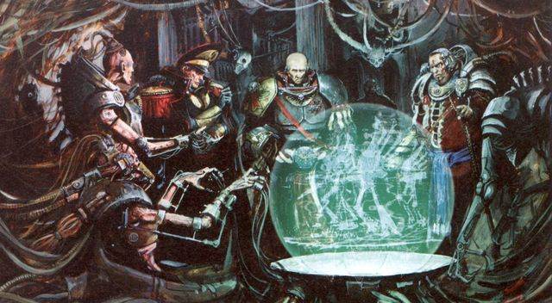
Генеральный Штаб Имперской Гвардии не является единой организацией, это скорее термин, использующийся для обозначения всех офицеров, служащих в командовании выше уровня полка. Большинство из офицеров штаба имеют какое-либо из генеральских званий, но в то же время, в штабе могут быть представлены и более низкие чины, привлеченные из полков для работы адъютантами и ассистентами. У таких офицеров по сути нет личной власти, они служат лишь в роли проводников между своими начальниками и другими офицерами. Широко распространенным постом в Генеральном Штабе является пост Имперского Тактика - некомандный пост, который тем не менее является жизненно необходимым. Обученные штабные офицеры, Тактики помогают разрабатывать и анализировать стратегию и планы сражений.
- Лорд-Генерал - Наивысшее звание в Генеральном Штабе. У него имеется множество других официальных названий, таких как Лорд-Маршал, Капитан-Генерал и Лорд-Кастелян.
- Генерал - Штабной офицер, обычно ответственный за боевую группу из нескольких полков. Согласно Тактика Империум, строевые офицеры разнятся в званиях от Лейтенанта до Полковника. На практике же, полки Имперской Гвардии набираются со столь разных миров и из людей столь разных культур, что настоящие названия должностей в разных полках сильно различаются.

Строевые офицеры
Строевых офицеров набирают с тех же миров, что и людей под их командованием. До вербовки в Гвардию эти люди скорее всего занимали аналогичные посты в Силах Планетарной Обороны, в некоторых случаях - это бывшие главари банд. Гвардейцы обычно преданны полковнику и другим офицерам своего полка, ведь они все родились на одной планете.
Строевым офицерам предписано не разбрасываться жизнями людей, находящихся под их командованием, а те кто без нужды жертвует жизнями своих подчиненных скорее всего закончат свои дни в одном из Штрафных легионов.
- Полковник - Стандартное звание офицера, командующего полком.
- Майор - Заместитель командира полка. Это звание встречается далеко не во всех подразделениях.
- Капитан - Командир Боевой Единицы (обычно Роты или ее аналога), наиболее распространённое старшее офицерское звание
- Танковый Командующий - Возглавляет танковые отряды и сопровождающую их пехоту
- Лейтенант - Младшее офицерское звание, в основном командуют взводами.

Сержантский состав
Сержанты, Капралы и обладатели других сержантских званий выступают в роли командиров небольших отделений, а также постоянно присматривают за простыми Гвардейцами полка. Со своими отделениями они выполняют приказы своих офицеров и жизненно необходимы для существования полка.

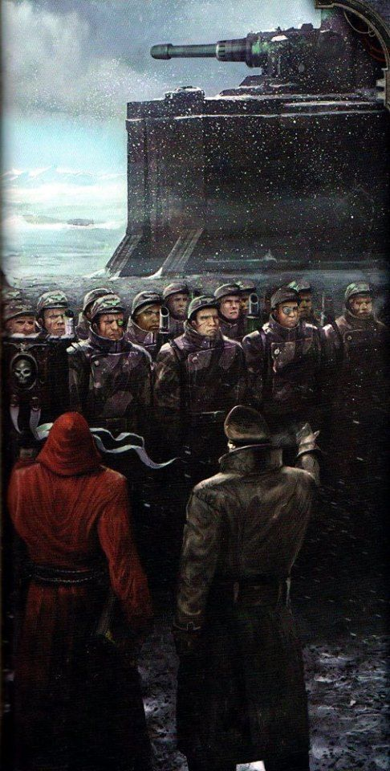
Гвардейцы
Стандартным званием солдата Имперской Гвардии является Гвардеец или Пехотинец.

Полковая структура
Полк - основная структурная единица Имперской Гвардии. Создаваемый единым набором с одной планеты, полк представляет собой самостоятельное формирование, со своим офицером, службами снабжения и обслуживающим персоналом. Однако, стоит заметить, что как и всё прочее в Гвардии, эти элементы могут различаться от планеты к планете. В то время как подавляющее большинство личного состава полка является выходцами с мира его основания, комиссаров в полк назначают с других планет.
После своего основания полк направляется в пункт своего назначения, своё обучение солдаты проходят во время перелёта. Этим назначением может стать как сражение в самом центре боевых действий, так и гарнизонная или дозорная служба.
После своего формирования они по большей части не получают подкреплений, так как редко когда является практичным тратить средства и силы на перевозку новых рекрутов с родного мира полка для замены потерь, в основном из-за огромных расстояний между мирами Империума. Альтернативой этому является более эффективный подход: если
полк находится на гарнизонной или дозорной службе, ему разрешается набирать рекрутов из местного населения, если же он находится на войне, то два и больше неполных полка объединяют в один для создания нового, полноценного подразделения. В результате этого полки могут объединяться как с пехотинцами из их родного мира (как в случае с 597-м полком Вальхаллских Ледяных Воинов), так и превратиться в смешанный полк, состоящий из гвардейцев разных миров (как в случае с Танитским Первым и Единственным).
Если полк проживет достаточно долго, его ряды могут пополнить дети гвардейцев, выращенные полком. Таких рекрутов официально называют "пробиторы", но более распространено название Белые Щиты. Из них формируют отдельные отряды, в которых их обучают и тренируют путем участия в настоящих битвах до тех пор, пока они не станут настоящими гвардейцами.
Когда пополнения или объединения полка по какой-либо причине не происходит, полк может оказаться полностью уничтоженным в бою или быть демобилизован за свою достойную службу, при этом первый вариант гораздо более вероятен.
Не существует единого установленного размера для полка - он может состоять всего из нескольких сотен или же из сотен тысяч человек, в зависимости от величины армии планетарного правителя.
После формирования полка, ему присваивается имя родного мира и номер, к примеру, 9-й Некромундский, 1-й Катачанский и так далее.

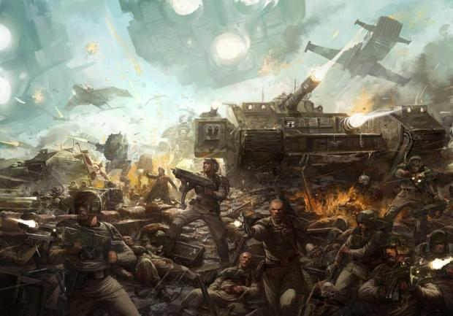
Виды подразделений:
Армии Астра Милитарум состоят из миллиардов полков, набранных со всех миров Империума. Общепринятой формы одежды нет - гвардейцы используют броню и снаряжение, присущие их родному миру.
Существует только один предмет снаряжения, который есть у каждого гвардейца - это лазган, но даже так, есть полки, которые были сформированы, имея на вооружении лишь мушкеты, арбалеты или даже копья. Боевые умения каждого полка отражают мир и общество, из которого он вышли. Одни планеты порождают свирепых боевиков-гангеров, другие воспитывают примитивных воинов-варваров.
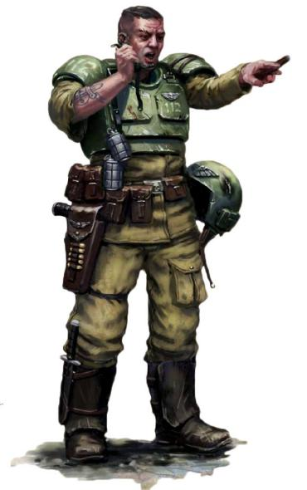
Имперские Гвардейцы - дисциплинированные войска, вымуштрованные точно следовать приказам. Их учат стоять перед лицом врага крепко, плечом к плечу и вести огонь недрогнувшей рукой. Когда сержанты выкрикивают команды, рядовые повинуются, распрямляя спины и наводя лазганы на врага. Неприятель, штурмующий позиции Астра Милитарум должен сначала преодолеть сверкающий ливень лазерного огня, способный остановить волну любой атаки, кроме разве что самой решительной. Исход сражения часто решают мужество и отвага пехотных отделений, хотя они всего лишь люди. Они не могут биться на равных со многими кошмарными чужаками, с которыми им приходится сталкиваться. Если такой враг подбирается поближе, то пехотным подразделениям чаще всего приходит кровавый конец.
Солдат, демонстрирующих приверженность к специальному вооружению, определяют в роты огневой поддержки. Расчёт тяжёлого орудия Астра Милитарум состоит из двух человек: первый номер переносит орудие и ведёт огонь, второй - таскает и заряжает боеприпасы.
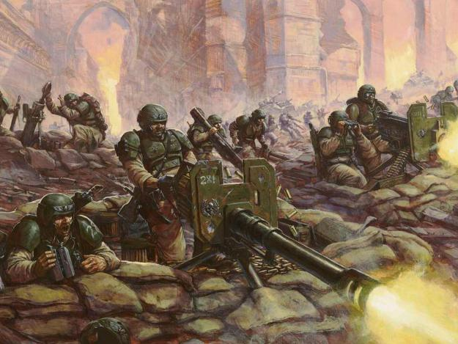
Очень редко вся рота огневой поддержки сражается вместе, чаще отдельные расчёты придаются другим ротам в виде взводных подразделений поддержки. Расчёт тяжёлого орудия под командованием офицера способен повысить огневую мощь отдельно взятого взвода, позволяя поражать бронетехнику противника или сдерживать многократно превосходящие по численности полчища чужаков.
Объединение расчётов, обычно по три, в специализированные отделения огневой поддержки делает их сосредоточенную огневую мощь более легкоуправляемой. Попав в прицелы отделения, колонна боевых танков может быть уничтожена массированным залповым огнём тотчас же.
Некоторые отделения огневой поддержки вооружаются миномётами для обстрела закрытых вражеских позиций. И пока миномёты прижимают противника к земле, осыпая его градом фугасных мин, остальные части Астра Милитарум предпринимают решительное наступление. Другие отделения, оснащённые тяжёлыми болтерами или автопушками, выполняют роль групп огневой поддержки: их массированный заградительный огонь способен выкашивать плотные скопления пехоты, превращая их в кучи ошмётков, и разносить в клочья лёгкую технику. Отделения, вооружённые самым тяжёлым переносным оружием полка - лазпушками или крак-ракетами, превращаются в превосходное средство противотанковой борьбы. Они способны уничтожать тяжёлую бронетехнику, крупных тварей ксеносов и другие бронированные цели.
Большинство полков держат отдельную роту поддержки, предназначенную для обеспечения пехотных взводов отрядами, обладающими специальной подготовкой и вооружением для решения ряда особых задач. Отделение специалистов обычно насчитывает шесть человек. Это могут быть команды, оснащенные снайперскими винтовками, огнемётами, ручными гранатомётами, мельта-ружьями или другими типами специализированного вооружения, предназначенными для конкретных целей на поле боя. Невыдающиеся в своём снаряжении спецотряды являются смертоносными единицами во время битвы. Обычное три гвардейца с лазганами ведут прикрывающий огонь, пока трое вооружённых специалистов подбираются к позициям врага.
Во многих сражениях Имперская Гвардия использует сотни взводов, и чтобы контролировать их действия в бою, почти каждому отряду добавляют вокс-оператора, который осуществояет связь с командованием.

СПО

Силы Планетарной Обороны (сокращенно - СПО) - название основных защитных военных сил Имперской планеты.СПО находятся под управлением местного правительства, а не под прямым контролем Империума. Набор, подготовка, обучение, вооружение и руководство СПО полностью сосредоточено в руках планетарного губернатора. За редким исключением, от всех имперских планет требуется содержать боеспособную армию для защиты правительства (и, тем самым, Имперского правления) на планете от возможных бунтов и вторжений.
Ко всему прочему, СПО является основным источником рекрутов в Имперскую Гвардию. В случае необходимости, лучшие солдаты из СПО переводятся в Гвардию, где они получают дальнейшее обучение пока космический корабль везет их к назначенной цели где-то в другом месте галактики. Примерно одна десятая служащих СПО попадает в Гвардию и это лучшие из них, так как наказанием Губернатору за поставку неподобающих новобранцев является смерть.
Хотя СПО должны переходить в распоряжение любых Имперских сил, которые прибудут на помощь, существует множество причин, по которым СПО или какая-то их часть присоединится к восстанию против Имперской власти: заражение планеты Хаосом, проникновение на нее Генокрадов или других пришельцев, корумпированные Планетарные Губернаторы и другие организации, управляющие планетой - все это может привести к тому, что СПО обратит свое оружие против Имперских войск, прибывших с других миров. Из-за этого большая часть командующих не доверяет СПО и предпочитает полагаться на другие войска.
Качество оснащения, как и подготовки, весьма сильно отличается от мира к миру. СПО, несмотря на распространённое мнение, зачастую, хоть и не всегда, довольно хорошо вооружены, некоторые даже имеют в своем распоряжении тяжёлые машины вроде «Леман Руссов» и «Малкадоров», нередко имеют свою собственную артиллерию и атмосферную авиацию, морской флот и иное оснащение, которое может даже превосходить по ряду параметров оснащение Имперской Гвардии в условиях одного конкретного мира. СПО Макрагга в своем распоряжении имеет различные модификации танка Гибельный клинок. В то же время на малоразвитых мирах СПО может иметь в своем вооружении только мушкеты, и лишь губернаторская стража или другие элитные войска могут быть оснащены хотя бы лазганами и флак-бронёй.

Вне полевая деятельность гвардии:
Но гвардейцы представлены не только на полях сражений. Очень часто их запрашивают священники Эклизиархии, охранников храмов или святынь, бывает что священник, проповедующий дикарям культ Императора запрашивает взвод другой гвардейцев для собственной охраны.
Дипломатов Империума могут сопровождать и охранять гвардейцы, как и конвоировать важные грузы или донесения. Что уж и говорить, что чуть ли не каждый лояльных губернатор рад запросить для охраны себя, своей семьи или дворца от взвода до целого полка, что, конечно, не всегда бывает осуществлено.
Бывают случаи, когда кто либо из гвардейцев особенно выделился на поле боя и это дошло до высших чинов. Такие солдаты становятся орудием пропаганды. Плакаты с их фотографиями начинают распространять, историю их геройства печатать, а сами они становятся рупорами Империума, зазывающими и вдохновляющими других на подвиги, самопожертвования и вступление в Имперскую Гвардию на добровольной основе.
Право же, везде где нужна защита, внушительность или грубая и бесплатная сила могут быть использованы полки Астра Милитарум.

Дизертиры

Набор новых полков в Империуме, часто происходит, в принудительном порядке. Рейды по увеселительным заведениям, отбор каждого десятого мужчины, пропаганда и прочее - всё идёт в ход. Многие, уже ставшие гвардейцами, не рады подобному исходу, хотя существуют целые полки и планеты бойцы которых фанатично преданы или имеют кодекс чести обязывающий служить.
Для недовольных, часто, единственный способ покинуть службу это или умереть или стать “потерянным”. Кто то из бойцов будет пытаться сбежать самостоятельно из расположения полка. Кто то может попытаться скрыться в процессе марша. А кому то просто “везёт”. В процессе сражения их ранят или они теряются и списываются в потери, ещё до того как их найдут. Кто то в случаях каких то удачных совпадений оказывается за линией фронта и просто старается или скрыться или вернутся к своим.
Так или иначе, бюрократическая машина Империума очень тяжела и не поворотлива. Сама по себе она может особо не заметить на исчезновение одного бойца, списав его в потери или просто забыв, что даёт шанс такому человеку затерятся в Империуме и попытаться применить свои навыки для жизни и заработка. Но тем не менее, хоть такого солдата, с высокой вероятностью не будут искать, если он по какой то причине попадётся законным властям, его вполне могут узнать и тогда наказание за дезертирство не заставит себя ждать.
Милитарум Темпестус
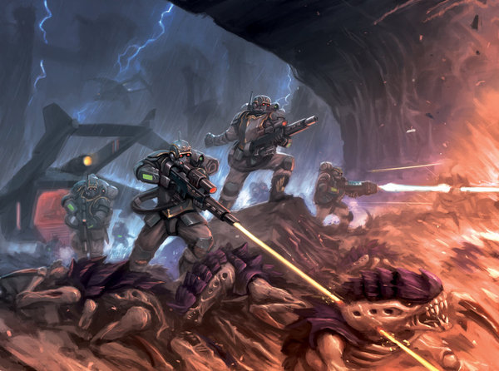
Ударно-штурмовые части Милитарум Темпестус состоят из бойцов почти нечеловеческих навыков и дисциплинированности, обладающих лучшим снаряжением и военной подготовкой среди всех подразделений Имперской Гвардии. Устремляясь с небес на лёгких гравишютах, они наносят удар в сердце вражеской армии залпами пробивных лазганов и опустошительного специального оружия.
Схола Прогениум – учебная организация, в которую набирают исключительно сирот высокородных граждан Империума. С детских лет их воспитывают в духе истового служения Императору путем неописуемо жёстких и беспощадных тренировок. Одних подростков, наделённых железной волей и непоколебимой верой, что необходимо будущим комиссарам, направляют в Оффицио Префектус. Другие, достигшие пика физических возможностей, становятся Отпрысками Темпестус – воинами, познавшими все методы истребления неприятелей. Именно эти несравненно смертоносные оперативники и служат в рядах Милитарум Темпестус.
По уровню оснащения Отпрыски Темпестус превосходят всех прочих бойцов Астра Милитарум. Каждый из этих выпускников Схолы облачён в надёжную панцирную броню поверх гибкого поддоспешника, способных совместно отразить даже болт-снаряд. На предплечье он носит устройство отображения жизненных показателей, называемое планшетом-монитроном, информация с которого поступает ближайшим старшим офицерам или, в случае ранения, медикам. Из-за этого многие гвардейцы осторожно шутят, что сердце у Отпрысков вовсе не в груди, а заперто в железный ящик на рукаве. не стоит и говорить, что настолько технологичное и многозадачное оборудование вызывает зависть у простых солдат Имперской Гвардии. Они относятся к Отпрыскам со смесью ненависти и восхищения, называя их то «штурмовиками», то «парнями с плакатов» или хуже того, но при этом всегда представляют, как выглядели бы на их месте, повернись судьба иначе.

Комиссариат

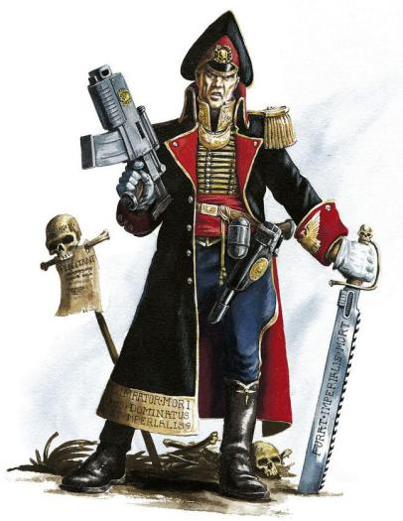
Комиссары — имперские офицеры, прикрепленные в полкам Имперской Гвардии и кораблям Имперского Флота, призванные поддерживать в них порядок и следить за их верностью Императору Человечества.
Гвардейские полки набираются со всей галактики, иногда из примитивных или анархических миров. До своего призыва на службу, солдаты не имеют понятия о своей предстоящей роли в Империуме Человечества.
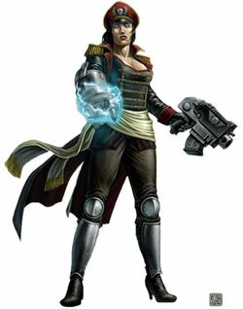
Имперские комиссары служат для разъяснения задач, поддержания дисциплины и руководства полками. Они необходимы, так как многие части плохо дисциплинированны и обучены, многие прибывают из миров, где уважают только грубую силу и не признают никакую власть. Полковые командиры ничем от них не отличаются. В каждом полку есть как минимум один комиссар, а в некоторых их несколько. Комиссары поддерживают боевой дух войск, работают совместно с полковыми командирами и направляют их. В некоторых случаях комиссары должны заслужить уважение со стороны своих подчиненных в боях, прежде чем им станут подчиняться. Иногда происходят поединки между ними и командирами полков, чтобы выяснить — кто из них главнее и сильнее. Другие же полки прибывают из урбанистических миров, им понятны принципы дисциплины и субординации, но это еще не значит, что из них получатся хорошие солдаты. Как правило, лучшими являются те войска, которых труднее удержать в узде.
Другое же назначение комиссаров — наблюдать за тем, чтобы рекруты не попали под влияние приверженцев Культа Хаоса и шпионов чужих. Они должны подавлять попытки бунта и саботажа в зародыше, а также пресекать попытки перехода на сторону противника во время боя. Они не входят в иерархию Имперской Гвардии, а подчиняются непосредственно Комиссариату Департаменто Муниторум. Комиссар имеет право и обязанность немедленно казнить любого имперского гвардейца или офицера, струсившего в битве или показавшего некомпетентность. Также они следят за защитой полка от культов генокрада, еретиков Хаоса, шпионов и мутантов.

Разнообразие полков:
Существуют многие тысячи различных полков, распределённые по всей галактике. Некоторые служат в роли гарнизонов планет, другие являются частью крестовых походов и военных кампаний, а о некоторых Департаменто Муниторум и Администратум и вовсе позабыли. Поэтому не существует и никогда не будет создан полный список всех имеющихся полков, но про самые знаменитые знает почти весь Империум. Ниже будут описаны несколько полков, что бы дать представление о возможном разнообразии Астра Милитарум:

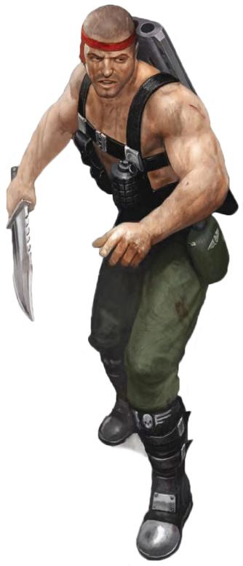
Катачанские Дьяволы(катачанские бойцы джунглей) — полки Имперской Гвардии, набираемые на Катачане — возможно, самом известном мире смерти в Империуме. Благодаря своему родному миру, катачанцы заслужили репутацию самых смертоносных экспертов галактики по войне в джунглях. Они чрезвычайно изобретательные и стойкие воины, они умело обращаются со своими специализированными клинками в ближнем бою и отлично умеют устраивать засады. В джунглях они являются непревзойденными воинами, каждый из которых стоит десятка солдат из любого другого полка.
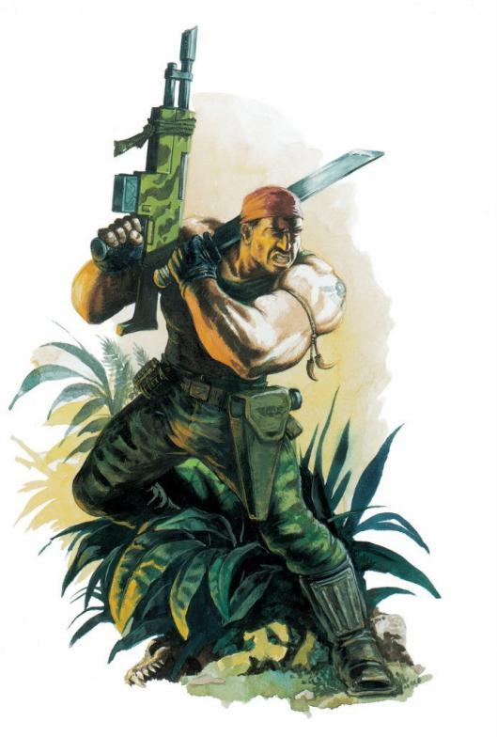
Катачан - один из самых опасных миров, известных человечеству, а его обитатели - одни из самых отчаянных и опасных людей во всем Империуме. Почти каждое существо и растение на Катачане (от ужасного Катачанского дьявола до разрушающего сознание мозгового листа и хищной Венериной человеколовки) опасно тем или иным образом для человека.Сам Катачан не нуждается в защите: флора и фауна мира настолько смертоносны, что остановят нападающих без вмешательства человека; поэтому в качестве Катачанских гвардейцев рекрутируется значительная часть населения, состоящего из охотников, опытных следопытов и бойцов, привыкших очищать наступающие джунгли, отгонять и убивать тварей, что угрожают их небольшим кратковременным поселениям. Их жизненно важные навыки владения разнообразным оружием и постоянные угрозы, с которыми они сталкиваются, защищая от хищников свои дома, определяют то, что они отлично подготовлены к тяготам поля боя.
В большинстве своем полки катачанцев – это полки легкой пехоты, где их легендарные умения разведчиков и организаторов засад наиболее востребованы. В то же время, их смелости и агрессии находится и иное применение – некоторые танковые части набираются с Катачана. Катачанские воины джунглей очень гордятся своими офицерами, которые, сражаясь бок о бок с рядовыми солдатами, разделяют с ними все тяготы войны. В результате дисциплина в катачанских полках основывается на доверии и уважении, сложившихся за годы совместно пройденных кампаний, а не только на формальной структуре званий, на которую полагаются многие другие полки.
Зачастую в Катачанских полках отсутствуют комиссары, так как даже у этих суровых и несгибаемых офицеров не получается заслужить признание среди солдат Катачана. По факту, бойцы просто их не воспринимают и зачастую комиссаров, приписанных к полкам катачанцев "фрагают" собственные войска. Огрины же, которые также выросли на Катачане, зачастую сражаются в их полках. Благодаря своему мускулистому телосложению, катачанцев иногда называют "малышами-огринами".
Среди Бойцов Джунглей распространен ритуал посвящения, в ходе которого новобранец получает свое "Катачанское имя", кличку, в которой отражаются их умения и боевые качества. К примеру, прозвище Полковника Стрейкена — "Железная Рука" происходит из-за бионической руки, которой ему заменили потерянную из-за земноводной акулы с Мирала, а сержант-артиллерист "Камнезуб" Харкер пользуется репутацией настолько крутого, что по слухам (наверняка выдуманным), он вместо табака жует стекло.
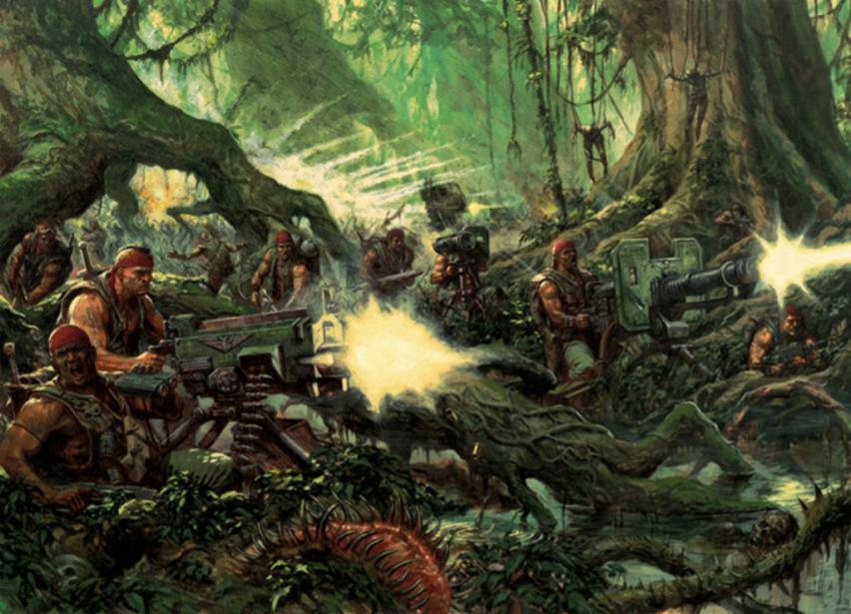
Катачанцы используют стандартные Лазкарабины Мк.IV. Катачанцы также пользуются разнообразным оружием ближнего боя, таким как Катачанскими клыками — ножами из 20 дюймов блестящей стали. Этими ножами катачанцы также пользуются для разрешения конфликтов между собой. Другим видом ножа является Ночной Жнец, который меньше размером и затемнен для большей эффективности во время ночных операций и убийств. Такие ножи иногда покрывают ядами с самого Катачана для достижения большего эффекта. Коготь Дьявола — самый длинный из Катачанских ножей, названный в честь великого хищника Катачана. Такое оружие достигает четырех футов в длину и больше похоже на меч, нежели на нож. Внутри такие клинки наполняются ртутью, чтобы увеличить силу удара, а силовое оружие Катачанских офицеров повторяет его форму. Эти ножи заслужили признание орков, которые прозвали их "Резала". Катачанские Бойцы Джунглей — специалисты по засадам и неожиданным атакам, поэтому они часто используют взрывные заряды, а также у них есть свои отряды снайперов. Катачанцы предпочитают огнеметы и тяжёлые болтеры в качестве тяжелого вооружения.

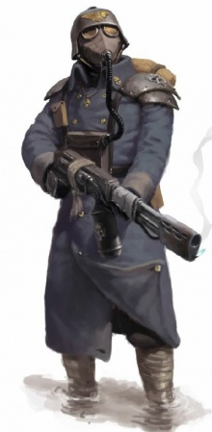
Корпуса смерти Крига — полки Имперской Гвардии, набранные на мире под названием Криг. Известные по всей галактике за свою мрачность и фатализм, они ищут искупления за прошлое восстание своей родной планеты против власти Империума путём славной смерти на службе в войсках. Этой цели Корпуса Смерти посвящают всю свою жизнь и постоянно запрашивают, чтобы их отправляли сражаться на самые смертоносные театры боевых действий, где они перемалывают врага в долгих битвах на истощение и осадах.
Криг когда-то был процветающим многомиллиардным миром-ульем, расположенном в сегментуме Темпестус, специализировавшемся на производстве и торговле и возглавляемым советом Автократов.В конце концов, Автократы начали возмущаться влиянием Администратума на планете, которую они считали своей собственной. И, в 433.М40, Высший Автократ объявил независимость от Империума и отказался от божественного покровительства Императора. На Криге разразилась гражданская война и большая часть планеты вскоре оказалась под контролем бунтовщиков, исключение составлял Улей Ферроград, находившийся под командой печально известного Полковника Юртена из Кригского 83-го Полка Имперской Гвардии. Имея чёткие приказы не допустить падения Крига и зная, что нет ни одного свободного флота, достаточно большого, чтобы забрать их с планеты, Юртен принял решение. Раз Криг больше не принадлежал Императору, то его следовало уничтожить. В день Празднования Вознесения Императора, Юртен запустил свой план в действие: контратака атомными ракетами, ставшая известной как "Очищение". Несколько дней Криг был поглощён морем ядерного огня, что привело к полному уничтожению экосистемы и последовавшей ядерной зиме, но гражданская война продолжалась. После уничтожения своего родного мира, лоялисты шаг за шагом отвоевали Криг за пятьсот лет непрерывной войны и наконец вернулись в состав Империума в 949.М40. Именно в результате этой катастрофы родились Корпуса Смерти Крига.
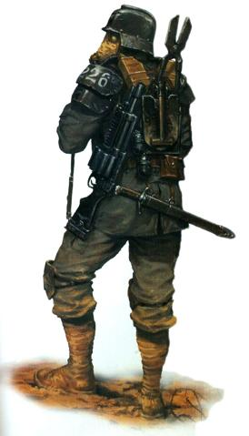
По указу Высших Лордов Терры, единственным назначением Крига стало производство новых полков и количество набираемых в Гвардию стало максимально возможным для населения планеты, которая с тех пор поставляет более 50 миллионов человек в год. Для того, чтобы поддерживать количество рекрутов на нужном уровне используются такие необычные методы как искусственное оплодотворение и вынашивание.
Подготовка начинается почти с самого рождения и способность выжить на опустошённом ядерной войной мире усиливается жестокими тренировками, служащими для того, чтобы выполоть слабых и недостойных. Обработка психики — ключевой момент в подготовке рекрутов Крига, их разумы ломают и перестраивают, делая их сильнее и наполняя абсолютной верой в Императора с самого раннего возраста, усиливая чувство долга и самопожертвования, что приводит к явлению, который Экклезиархия называет "культ жертвы". Количество травм и смертей во время подготовки велико, а, в качестве финального теста, все рекруты проходят испытание поверхностью самого Крига, выполняя манёвры и сражаясь в учебных боях на ядерных пустошах, покрывающих их мир. Только те, кто переживают эту финальную фазу тренировки становятся членами Корпуса Смерти.
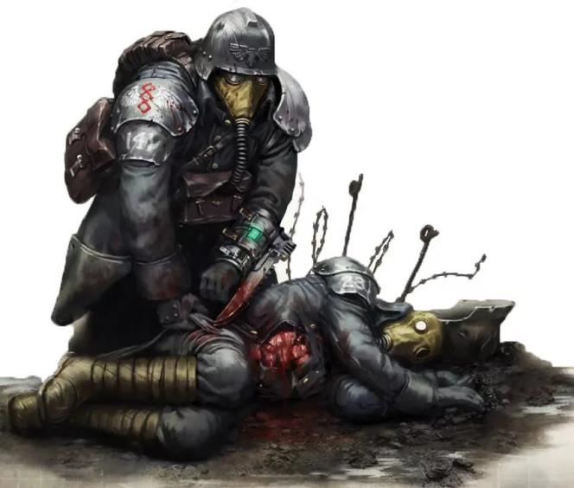
Гвардейцу Корпуса Смерти вместо имени присваивается цифровое обозначение, такое как 769355-637566-Келед или 566-648-87991-72-Дрета, чтобы его смерть можно было легко отследить. Их почти фанатическое желание принять мученическую смерть за Императора иногда приводит к определённым проблемам на поле боя, а их замкнутость и высокий уровень фатализма отталкивает людей, которые родились не на Криге, как и некоторые из их привычек, таких как отказ снимать свои противогазы даже вне битвы.Согласно боевой доктрине Крига, та война, в которой их возможность вести военные действия и готовность умереть превосходит вражеские — война уже выигранная, а всё остальное — дело времени. Наиболее ярко это показывают их знаменитые осадные полки, посвятившие себя окопным войнам и взявшие за главный принцип неумолимое продвижение вперёд любой ценой до тех пор, пока враг не будет истреблён. Долгий артиллерийский обстрел предшествует массивной атаке пехоты, во время которой волны Гвардейцев и отряды гренадёров, идущих на острие атаки, продвигаются рассредоточенным строем выжидая момента, чтобы сомкнуть ряды и разразиться дисциплинированными залпами огня лазганов и взять штурмом вражеские оборонительные позиции. Отряды Тяжёлого Вооружения собираются в отдельных подразделениях, чтобы не замедлять продвижение пехоты и используются для поддержки и защиты флангов, а также для организации обороны стратегически важных объектов. Специальные боевые отряды инженеров также помогают в подрыве вражеских позиций и в ведении подземных боевых действий.
Криг предоставляет множество различных типов полков, включая пехотные, полки механизированной пехоты и танковые полки, и все они показывают черты Крига: дисциплину, опыт ведения окопных войн и спокойное отношение как к опасным условиям окружающей среды, так и к высоким боевым потерям. Справедливости ради стоит заметить, что эти черты иногда проявляются в отрицательной форме, например, если не приказать, отряд Крига будет сражаться против превосходящего противника до полного уничтожения даже в том случае, когда отступление будет более подходящим тактическим решением.
Каждый Пехотинец Корпуса Смерти получает стандартный Лазган марки Люций н.98 в качестве своего основного оружия. Такой лазган имеет большую убойную силу, чем другие типы, но в результате быстрее сажает энергоячейку — всего за 25 выстрелов. Также гвардейцы вооружаются одной Фраг-Гранатой н.38, хотя перед атакой многим даются дополнительные гранаты, в том числе Крак-Гранаты. И, наконец, основным оружием ближнего боя гвардейца является тяжёлый 45-сантиметровый штык-нож, который можно при необходимости прикрепить к лазгану. Корпус Смерти Крига с детства приучается к штыковым атакам и в результате они настолько умелы в использовании этих клинков, что штыковые атаки являются любимой тактикой многих командиров Крига.
Мельтаганы являются излюбленным спецоружием среди пехоты Корпуса Смерти, но они также используют Огнемёты, Плазмаганы и Гранатомёты. Среди тяжёлого вооружения отделения предпочитают Тяжёлые Болтеры, но не откажутся использовать Автопушки, спаренные Тяжёлые Стабберы, Лазпушки и Мортиры.
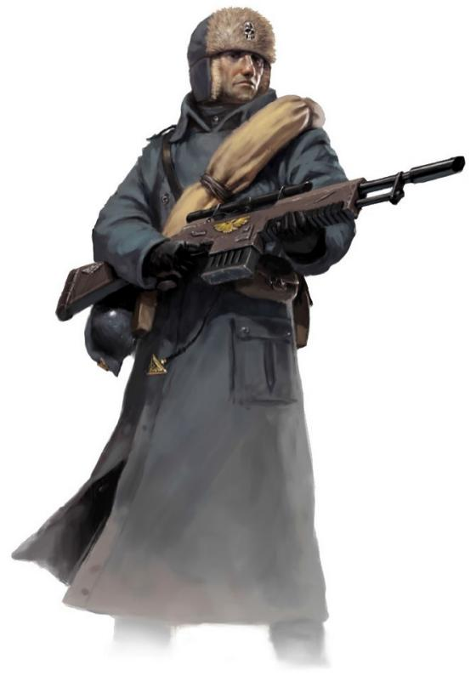
Вальхаллские Ледяные Воины — полки Имперской Гвардии с планеты Вальхалла. Вальхаллские солдаты известны за свою стойкость в обороне даже в самых трудных случаях, а также за то, что они не сломаются даже при больших потерях.Как и многие из наиболее известных полков Гвардии, вальхаллцы являются стойкими воинами благодаря своему родному миру и его истории. За несколько тысяч лет до М41 Вальхалла была цветущим садом, но столкновение с кометой сбило этот мир с орбиты и изменило его климат. Вальхалла превратилась в ледяной шар, на котором невозможна жизнь без искусственной защиты. Малый процент населения смог укрыться под землёй в пещерах, явившихся единственной защитой от смертоносного холода поверхности, с небольшим количеством еды и припасов.
Как нарочно, почти сразу после этого ужасного катаклизма последовало вторжение орков. Несмотря на то, что вальхаллцы были совершенно не готовы к войне, они отказались оставлять свой родной мир. В последовавшей жестокой и тяжёлой кампании орков удалось выдворить с планеты, а вальхаллцы научились выживать в холодном и жестоком новом климате планеты.
Вальхаллцы - бесстрастные, несгибаемые солдаты, идеально приспособленные к сражениям в самую холодную погоду. Также они особо сильно ненавидят орков и являются знатоками их повадок.
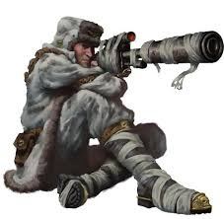
Ледяные Воины флегматичны и стойки в защите и будут удерживать свои позиции даже в тех случаях, когда другие полки решат, что отступление является хорошей идеей. Зачастую для того, чтобы захватить позицию, удерживаемую вальхаллцами, противнику приходится уничтожить всех Ледяных Воинов до единого. Вальхаллцы обучены сражаться большими группами, чтобы поддержать их и так несгибаемый моральный дух. В атаке вальхаллцы сопровождают массированные пехотные штурмы плотным огнём артиллерии. Часто для поддержания боевого духа к полкам присоединяют жрецов Министорума.
Все вальхаллцы экипированы стандартными лазганами и бронежилетами, но некоторые гвардейцы пользуются специализированным или тяжёлым оружием. Их униформа, особенно тяжёлые шинели, превосходно подходит для холодного климата. Предпочитают огнемёты и минометы.
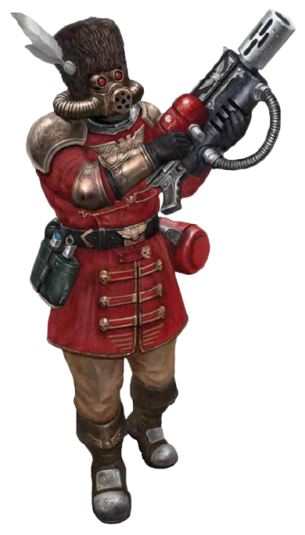
Востроянские Первенцы — название полка Астра Милитарум, которое происходит из промышленного мира — Востроя.В тёмные дни Ереси Хоруса, Востроя не выполнила свой долг перед Императором. Когда война и анархия бушевали по всей Галактике, Император приказал всем верным Империуму мирам направить четверть своих солдат на его защиту. Востроя отказалась подчиниться, заявив, что для Империума будет полезнее, если она бросит все свои силы на производство оружия для армий Императора, и что отправка такого количества её населения в Имперскую Армию приведет к невозможности производить снаряжение в необходимых количествах. К неожиданности, по окончанию Ереси отказ Вострои был прощён, но, дабы искупить свою вину, мир обязался направлять первенца из каждой семьи на службу в Имперскую Гвардию.
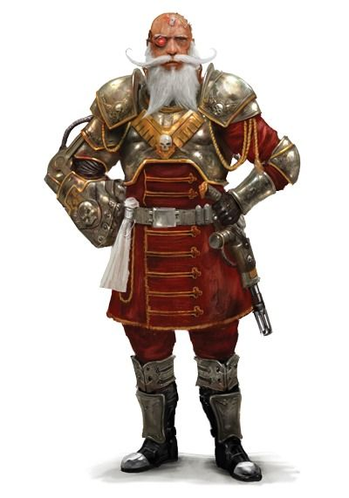
Каждое новое поколение полков Первенцев тренируется среди покрытых пеплом ледяных заснеженных развалин ныне необитаемых жилых блоков перед тем, как навсегда покинуть планету, чтобы служить Империуму. Что необычно, полки Первенцев постоянно пополняются, получая новых солдат с родины, как бы далеко от нее они не находились. Благодаря этому молодые Первенцы перенимают опыт закаленных ветеранов, и каждый востроянский полк может проследить свою историю с момента его первого основания десять тысяч лет назад.Офицерский корпус каждого полка формируется из потомков благородный семей, в то время как рядовой состав набирается из семей рабочих, которые составляют основную массу населения Вострои.Следуя Востроянскому Предложению Первого Рождённого, старший сын каждой семьи должен быть записан в полк. Из этого закона нет исключений ни для кого, даже для тетриархов и самых знатных семей. Для большинства востроянцев присоединиться к Первенцам является честью, и выплате древнего долга Императору уделяется большое внимание.
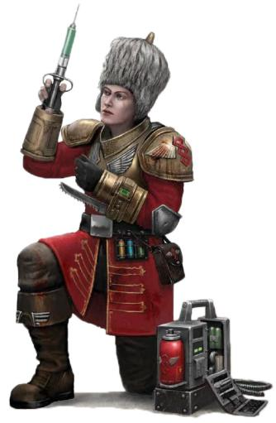
В отличие от других полков Имперской Гвардии, которых набирают сразу и целиком, у Первенцев существует стабильный поток новых рекрутов с их родного мира. В результате этого, полки Первенцев никогда не прекращают свое существование, постоянно восполняя свои потери. Это не всегда легко организовать, но зато это обеспечивает высокий боевой потенциал и постоянное наличие ядра ветеранов в востроянских полках. Одним из последствий такого метода является то, что Первенцы считаются скорее братством воинов и считают честью тренировать и обучать новобранцев по своим суровым стандартам. Немногие из полков Имперской Гвардии могут похвастаться более сильными узами братства, чем востроянские. Первенцы тренируются в очень сложных условиях среди разрушенных индустриальных центров своего родного мира.
Находясь вдалеке от централизованного контроля Империума, востроянские солдаты и офицеры сохраняют довольно архаический внешний вид, отличаясь от других полков Имперской Гвардии. Их оружие передается от одного Первенца к другому по наследству и зачастую стоит гораздо больше гвардейца, который им пользуется. Первенцы используют длинные и сильно украшенные винтовки. Офицеры пользуются лазганами, встроенными в топоры. Знаменосцы несут в бой древние родовые сабли и кинжалы, а верхняя часть их тел покрыта ритуальными шрамами.
Востроянские Первенцы предпочитают использовать плазмаганы и тяжёлые болтеры. Лазганы, же, которыми они пользуются, создаются прямо на Вострое и отличаются отделкой ручной работы.

Савларские Хемо-псы - полк Адептус Милитарум набираемых из заключённых лун тюрем системы Савлар.Система Савлар, находящаяся не более чем в ста световых годах от Армагеддона – пустынное место и не имела бы никакой ценности для Империума, если бы не богатые химическими ресурсами вулканические луны Савлар Пенитенс. Адептус Терра были неудовлетворены маленькой квотой по добыче и перевели Савлар в ранг тюремных миров, переправив на планету тысячи преступников, захваченных в результате подавления недавнего восстания на планете Бокур, вместе со специальными отделениями Адептус Арбитрес, чтобы гарантировать производительность. В течение трёх десятилетий химикаты с Савлара поставлялись в два мира-кузницы и три цивилизованных мира в ближайших подсекторах. За время своего колонизированного существования планета превратилась в огромную помойку с отравленным воздухом и кислотными дождями. Высокая смертность в савларских ядовитых шахтах получила печальную известность среди преступного сообщества и привела к тому, что луны Савлара стали называть «Лунами мёртвых псов», а их обитателей - «Савларскими Хемо-псами».
Несмотря на высокую смертность, население планеты постоянно увеличивалось из-за регулярного притока воров, убийц и предателей со всех концов сектора Армагеддон, а также тех, кому не повезло родиться здесь. Общество Савлара - большая тюремная камера, разделённая на множество каст и банд. Наиболее типичный пример – объединение в банды по национальному или религиозному признаку.
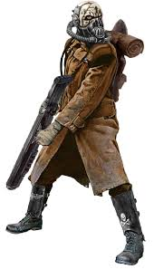
Внешне выходцев с Савлара отличают многочисленные клановые татуировки, фактически описывающие весь их жизненный путь, а также любовь к вычурным украшениям. В качестве формы савларцы используют удобную, практичную одежду, подходящую для длительных переходов по узким коридорам ульев и способную дать защиту от разнообразных токсичных выхлопов. Понятно, что условия, в которых действуют подразделения Хемо-псов, ничуть не улучшают форму, а потому части находящиеся на передовой одеты в весьма разрозненный камуфляж в сочетании со своими многочисленными трофеями. Ещё два элемента, без которых невозможно представить облик Хемо-пса, это нитрохимический респиратор Савларского образца и ранец для трофеев. Эти два предмета, как правило, являются объектом пристальной заботы и особого внимания. Кроме того, солдаты также носят много нестандартного снаряжения (наподобие импровизированной брони, «переговорщика» гражданского типа или очки, защищающие глаза от пыли). Итого костюм Хемо-пса это разрозненный камуфляж (наиболее колоритно смотрится Горка-М, или Горка 3), брезентовый плащ, длинные плотные перчатки, неизменный респиратор специфического вида и ранец для трофеев: в целом должен получиться образ несколько дикого, потрепанного жизнью, но чертовски опасного солдата.
Савларцы обладают скверным и склочным характером: грубы и всегда на взводе, на "ты" с неприятностями и насилием. Это целенаправленные и безжалостные люди, которые легко притягивают внимание комиссаров. Мародёрство и воровство – обычное дело для Хемо-псов. Практически все савларцы плотно сидят на наркотиках и активно торгуют ими. Особо наивные и фанатичные комиссары первых савларских полков даже пытались наставить своих нерадивых солдат на путь исправления. Но, увы, безрезультатно. Потому фактически между каждым командиром и его подчинёнными выстраивается тонкая грань между дозволенным и недозволенным.
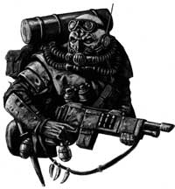
Речь Хемо-псов изобилует огромным количеством жаргонизмов, вывезенных с тюремной планеты, потому постороннему человеку трудно понять их, в то время как сами они друг друга прекрасно понимают. Именами савларцы практически не пользуются, с успехом заменяя их меткими кличками: Крыса, Закройщик, Берлога и т.п., главное - кратко и ёмко передать суть.
Все особенности вооружения и снаряжения Савларских Хемо-псов объясняются следующими фактами: во-первых, снабжение этой армии традиционно осуществляется по остаточному принципу (или по принципу «дай вам боже, что нам не гоже»), в результате чего возникает постоянная нехватка боеприпасов, медикаментов и т.д. и т.п., что не мешает савларцам, в свою очередь, заниматься своим снабжением самостоятельно, а проще говоря - воровать у солдат прочих взводов всё, что только можно украсть безнаказанно; выражение «ссавларить» давно стало среди гвардейцев синонимом слова «украсть». Однако настоящее побоище разворачивается за трофеи на месте боёв, ведь в самом савларском диалекте слово «враг» является по сути синонимом слова «добыча» или «трофей».

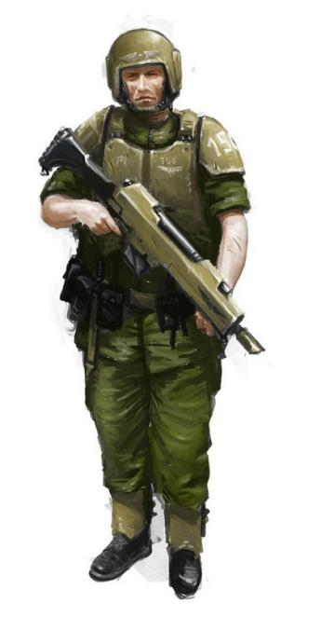
Кадианские штурмовые войска – одно из самых известных подразделений Имперской Гвардии, когда то набиравшиеся с мира-крепости Кадии.
Слово "Кадия" стало синонимом стойкости и праведной ярости на многих мирах не просто так. Всё население Кадии предназначено для военной службы, а списки рождаемости и призыва на этой планете обозначают одно и то же. Кадианские штурмовые войска высоко дисциплинированы и известны как превосходные стрелки. И это неудивительно, так как каждый ребенок на Кадии, ещё не умея даже читать и писать, уже обучен стрелять из лазгана, разбирать и собирать его. Кадианские полки идут в бой, одетые в различные типы камуфляжа, подходящего для пересечённой местности кадианских пустошей. Кадианцы производят великолепное военное снаряжение, и их полки всегда имеют только самое лучшее оружие.
Кадия занимает особое почётное место в истории Человечества. Она была расположена на границе Ока Ужаса в узком коридоре спокойного пространства, называемого Кадианские Врата. Ни один боевой флот не может пройти туда или обратно в каком-то ином месте. Таким образом, Кадия является одной из наиболее стратегически важных планет во всей Галактике.
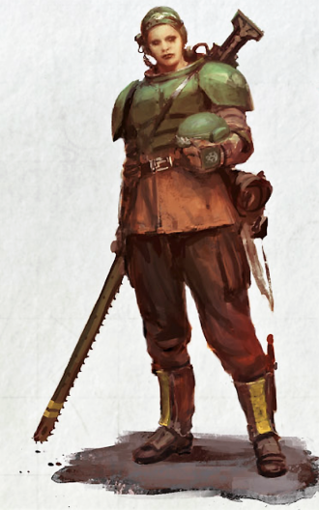
Падение Кадии стало ключевым событием 13-го Чёрного крестового Похода Абаддона Разорителя. Огромный флот хаоситов во главе с чернокаменной крепостью "Воля Вечности" после длительных боёв в космосе вошёл в кадианскую систему и и начал осаду. Кадия пала. Кадия пала раньше, чем пали её защитники. Удар массивного обломка чернокаменной крепости нарушил целостность планетарной коры и сделал Кадию непригодной для жизни. Ещё тысячи лет среди развалин великих крепостей будут бушевать озёра лавы и огненные штормы, прежде чем планета остынет. Неизвестно, что будет с ней далее, возможно, она станет ещё одним демоническим миром или просто будет забыта.
После падения Кадии, часть Кадианских полков была переведена на другие миры в качестве инструкторов для новых полков Имперской Гвардии, что переняли традиции, оснащение и тактики кадианцев. Сыны и дочери Кадии до сих пор утверждают, а полки ими обучаемые перенимают, девиз “Кадия стоит”.
Например, такие как:
Покорители Фаэбурна
Трусканские Снежные Гончие
Врешские Гренадеры
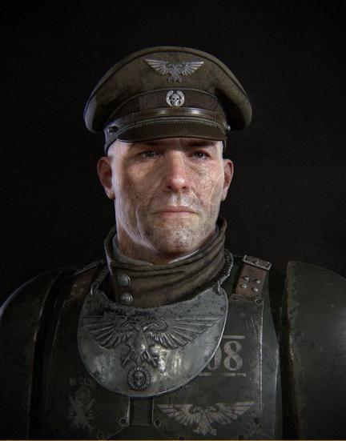
Каждый кадианский полк состоит, как правило, из двенадцати рот (хотя в редких случаях их число доходит до двадцати четырёх). Пехотные и моторизованные роты имеют в своём составе один командный взвод, и от трёх до пяти обычных взводов, иногда включая взвод тяжёлого вооружения. Каждый взвод разделён на отделения и состоит из командного отделения, от трёх до шести обычных отделений, иногда к ним присоединяется отделение тяжёлого вооружения. Обычным отделениям присваивается уникальный трёхзначный код, в то время как командное отделение использует двузначный код и символ черепа, отряды ветеранов и касркинов также используют трёхзначный код, начинающийся с одного или двух нулей. Взвод может также быть усилен отрядами. В некоторых полках отряды тяжёлого вооружения и отряды пехоты являются разделёнными, в таком случае один из взводов целиком состоит из тяжеловооружённых отрядов. Полку дополнительно могут быть приданы рота «Саламандр», бригада «Василисков», «Грифонов» или «Гидр». В полковой штаб могут входить связные и медицинские роты или взводы.
Бронетанковые полки состоят из трёх эскадронов, в каждом из которых три обычные машины и одна командная. Иногда в танковый полк включается сверхтяжёлая рота из трёх машин. Бронетанковым полкам также часто придаются дополнительные отряды артиллерии и разведки.
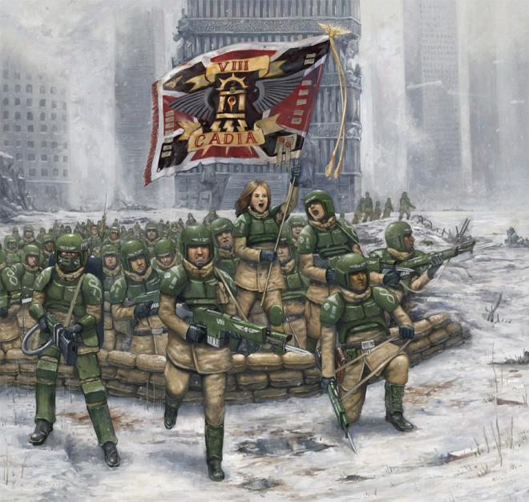
Кадианцы уверены, что дисциплина – важнейший фактор для функционирования армии. Хотя у многих найдутся разумные аргументы против такого подхода, тем не менее, он с успехом применялся кадианцами на протяжении тысячелетий, и бесчисленные победы были достигнуты благодаря усилиям и решимости сынов и дочерей Кадии.
Благодаря своей эффективности тысячи кадианских полков одновременно находятся на множестве фронтов по всей Галактике, и генералы, руководящие военными действиями по всему сегментуму, постоянно требуют направления кадийских сил из резервов, чтобы они сражались бок о бок с местными подразделениями. Тем не менее, в силу неповоротливости бюрократического аппарата Департаменто Муниторум и огромного количества боевых зон, существующих в таком большом регионе как сегментум Обскурус, такие запросы очень часто остаются без рассмотрения.
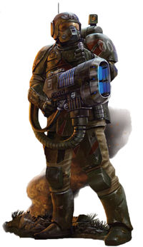
Касркины — солдаты элитных Кадианских штурмовых войск. На кадийском диалекте низкого готика слово «каср» обозначает характерные для этой планеты укреплённые города – отсюда и название. За характерные для таких бойцов тяжёлую броню и мощное оружие, части касркинов часто именуют «гренадерскими», признавая их боевые заслуги. Их набирают из самых быстрых и самых упорных в сражении кадианцев.
Служить касркином – великая честь, ибо эти солдаты славятся как одни из лучших в Империуме. Но и спрос с них велик – касркинов постоянно бросают в самые жаркие битвы против самых смертоносных врагов и ждут, что они совершат всё, что требует долг перед Императором и ещё больше. Касркины – это воины выдающейся отваги, а перечень их подвигов был бы долог и славен. Не раз и не два ход целых битв изменяется благодаря огневой мощи и железной дисциплине касркинов.
Касркинам доверяют редкое и высококачественное снаряжение – пробивные лазганы, панцирные доспехи и шлемы, защищающие от вредоносной окружающей среды. Причём выпускаемые миром-кузницей Кантраэль, эти доспехи и хеллганы считаются одними из лучших и эффективных образцов в галактике. Сержанты носят оружие, которые в других частях обычно достаётся лишь офицерам – например, силовые мечи и пробивные лазпистолеты. Касркины часто используют специальное вооружение, соответствующее наступательной роли их подразделений и высокой меткости личного состава – плазмоганы, мельты, гранатомёты и огнемёты. Будучи гренадерами, они часто носят и фраг- и крак-гранаты и отлично умеют с ними обращаться. Хронисты из числа авторов «Тактики Империалис» описали несколько случаев в истории касркинов, когда изобретательное применение гранат решало исходы непростых боёв.

Шаблон типичного гвардейца[40]:
Атрибуты: Сила +1[ 10очков], Здоровье +1[ 10 очков]
Вторичные характеристики: ЕУ +2[+6]
Преимущества: Звание 1(рядовой Имперской гвардии)[1]
Недостатки: Секрет( дезертир, возможна смерть)[-30](B152) или Служба(Астра Милитарум, Почти Всегда, Невольная, Особо Опасная)[-30](B133)
Умения: Солдат +2[4], лучевое оружие(винтовка) +2[4] или огнестрельное оружие(винтовка) +2[4]
Распределите 20 очков между следующими умениями отражающими военную специальность[20] : Ловушки, Обучение, Тактика, Выживание, Подводная Лодка, Скрытность, Стратегия, Кораблевождение(Воздушный корабль, Корабль, Космолёт,Подводная Лодка), Щит, Пилотирование, Врачебное Дело, Паращют, Навигация(Морская, Воздушная, Наземная), Лидерство, Анализ Разведданых, Тяжёлое Оружие, Погрузка, Наводчик, Первая Помощь,Взрывные Работы, Скафандр(боевой, водолазный костюм, химзащиты), Использование электроники(радиоэлектронная борьба, силовые поля), Электрик, Вождение,криптография, Член экипажа(лётчик, моряк, подводник), Маскировка, Малые Корабли, Артиллерия, Акробатика, Администрирование,бухгалтерия.
Распределите 15 очков между следующими умениями отражающими физическую и боевую личную подготовку[15]:Борьба, Метание Оружия, Плавание, Солдат, Бег, Верховая Езда,Контактное Оружие, Распылители, Тяжёлая Атлетика, Вязание Узлов, Каратэ, Дзюдо, Ходьба, Огнестрельное Оружие, Быстрое Выхватывание, Лазание, Бокс, Чувство Тела, Лучевое Оружие, Оружейник,

Возможные недостатки персонажа гвардейца
Многие полки имперской гвардии проходят сильнейшую идеологическую обработку, иногда даже не на самой службе, сколько ещё до неё, хотя иногда вся жизнь таких гвардейцев может быть службой, хотя кто то в целом может чтить воинских долг. В силу данных причин типичными недостатками могут быть: правдивость(b159), чувство долга(подразделение, полк, Империум(b153), Навязчивая Идея(b146), Нетерпимость(предатели, хаоситы, еретеки)(b140), Законопослушный(b138), Комплекс Вины(b137), Фанатизм(b136), Кодекс Чести(b127).
Иногда наборы Гвардейцев происходят из Диких Миров,преступных мест или сама доктрина полка будет крайне жестка, что может порождать гвардейцев со следующими недостатками: Пристрастие(b122), вспыльчивость(b124), неистовство(b124), Кровожадность(b125), Задира(b125), Безжалостный (b125), Косный(b138), Импульсивность(b139), Садизм(b152), Социальная дискриминация(b155)
Возможные преимущества персонажа гвардейца:
Выделяющиеся гвардейцы могут быть повышены в звании: Звание 2(Капрал Имперской Гвардии)[3], Звание 3(Сержант Имперской Гвардии)[5]. Элитные войска, обучаемые и набираемые из лучших(касркины,милитарум темпестус и пр.) могут иметь: ученик мастера(b93), невозмутимый(b95), Стрелок(b58),Боевые Рефлексы(b43). Если гвардеец входит в СПО или вызван на планету для поддержания порядка и законности, то может иметь: Представитель Силовых Структур(b65). Так же могут быть распростроенны следующие варианты: пожизненная должность(уникальная для полка)(b93), Секретны Доступ(техника, информация, разведданные и пр)(b82), Спортивный(b55), Бесстрашие(b55).
Ведущему рекомендуется как заранее подобрать преимущества характерные для того или иного полка,так и обознать особенного полка в котором будут состоять персонажи игроков, что бы игрокам было проще подобрать подходящие преимущества и недостатки.

